实验二 汇编和C的混合编程及优化

一、实验目的与要求
⑴ 熟练掌握程序开发平台(VS2019/VS2022/VS2023) 下C和汇编语言的混合编程方法；
(2) 熟悉掌握常用机器指令的使用方法；
(3) 掌握代码优化的基本方法，提高程序运行速度。

二、实验内容

任务1 用C语言编写一个学生成绩管理程序，具有平均成绩计算、按平均成绩从高到低排序、显示学生成绩的功能
定义了 结构 student，设有 N 个学生
struct student {
char name[8];
char sid[11]; // 如U202315123
short scores[8]; // 8门课的分数
short average; // 平均分
};
要求：
- 第0个人姓名(name)为自己的名字，sid为自己的学号；
- 对于函数“计算平均成绩”、“按平均成绩从高到低排序”分别计时，显示两个函数的时间开销；
- 显示排序前、排序后的学生信息（姓名、学号、8门课的分数、平均分），一个学生一行。
- 对“计算平均成绩”、“按平均成绩排序”函数的Debug版、Release版的运行效率进行对比，比较两个版本下的反汇编代码的差异，分析程序执行速度提高的原因。

任务2 用汇编语言编写函数“计算平均成绩”，代替原来用C语言编写的函数

任务3 对用汇编语言编写的“计算平均成绩”函数进行优化

任务4 对排序函数进行算法优化
注：实验时会给出汇编语言混合编程的样例。

- 运行结果及记录

任务一 C语言实现

首先在main.c里面实现函数“计算平均成绩”、“按平均成绩从高到低排序”

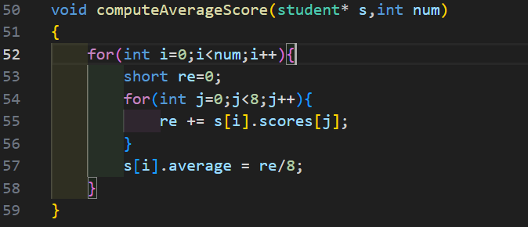

排序算法采用的是最基本的冒泡排序

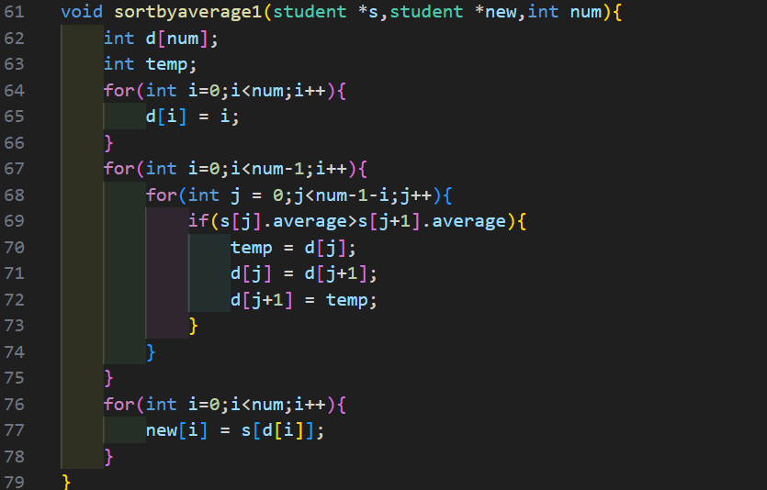

在输入AI生成的24个数据，运行之后得出两个函数的时间开销：

排序算法是升序，下面显示排序前和排序后的学生信息：

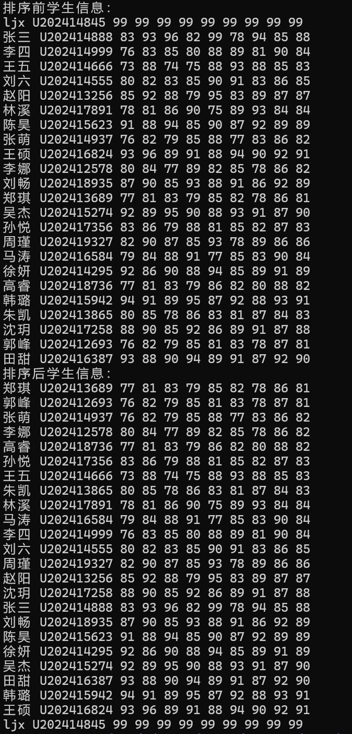

之后分别生成main函数的Debug版和Release版：

首先比较两个版本计算平均成绩方面汇编代码效率：
- 计算方式差异：

Debug版本是内层循环逐个读取16位数并累加：

Release版本使用SIMD寄存器一次性加载8个16位数，通过paddw和psrlq指令在寄存器内完成累加：

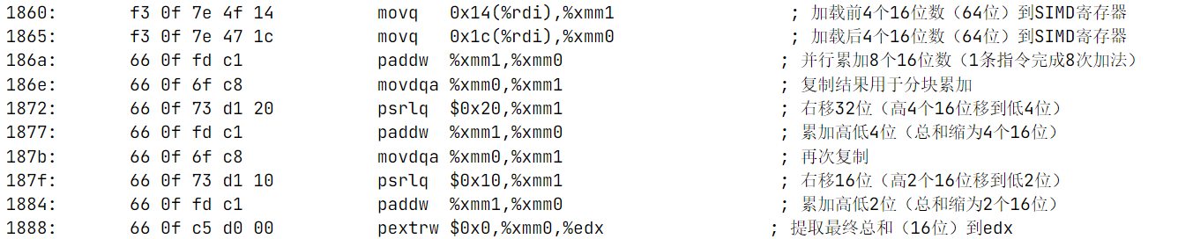
- 内存访问差异：

Debug版本计数器i,j和累加和均存储在栈内存，每次操作需要读写内存。

Release版本完全使用寄存器，没有栈内存访问。
- 地址计算差异：

Debug版本每次循环通过shl和add多次运算计算元素地址：

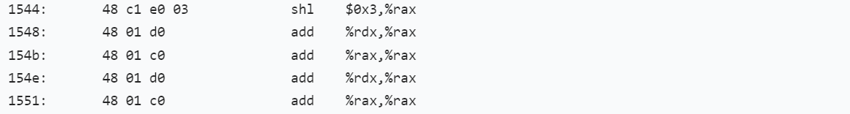

Release版本用lea一次性计算地址，循环中仅通过add更新指针：
- 分支结构：

Debug版本是双层循环结构，有两次判断：

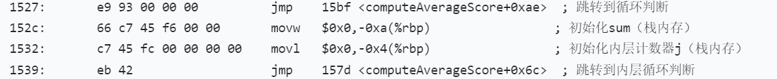

Release版本是单循环结构，仅一层跳转：

接着比较两个版本排序算法的汇编代码效率：
- 初始化差异：

Debug版本复杂的栈对齐和内存分配：

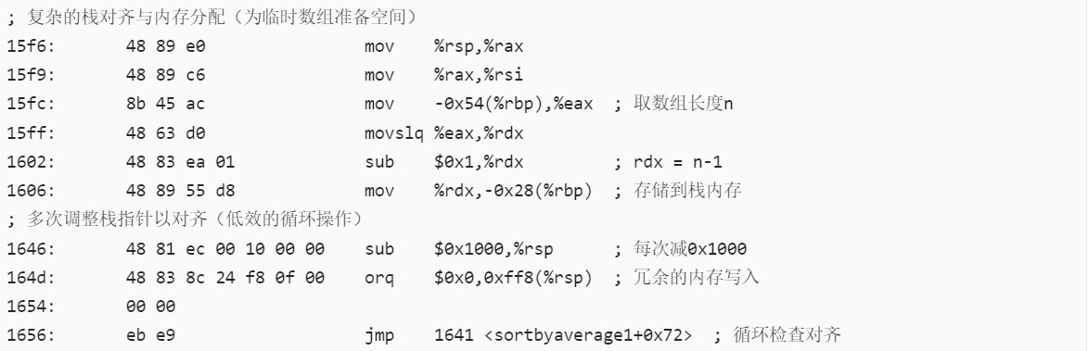

Release版本寄存器优化和高效对齐：

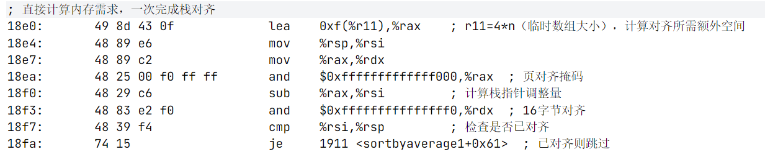
- 临时索引数组初始化差异：

Debug版本逐元素赋值，十分低效：

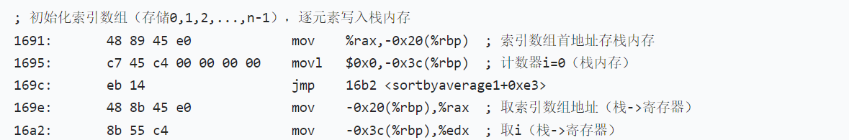

Release版本SIMD并行初始化，高效赋值：

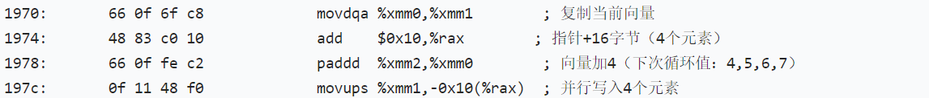
- 冒泡排序核心比较差异：

Debug版本双层循环，逐元素比较：

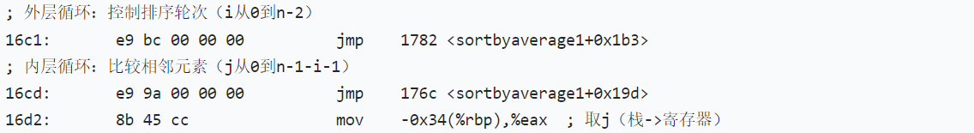

Release版本寄存器优化同时循环展开：

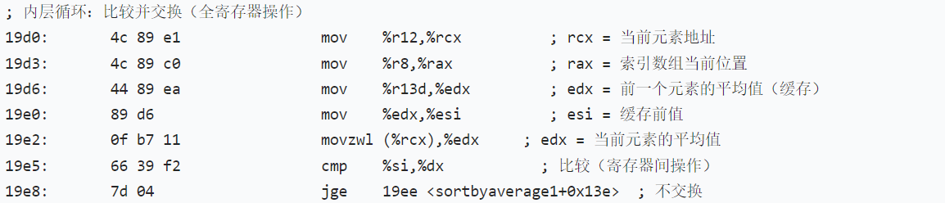

任务二 汇编语言实现计算平均成绩函数

本次任务要求使用汇编语言实现计算平均成绩，首先要分析清楚C语言实现过程：

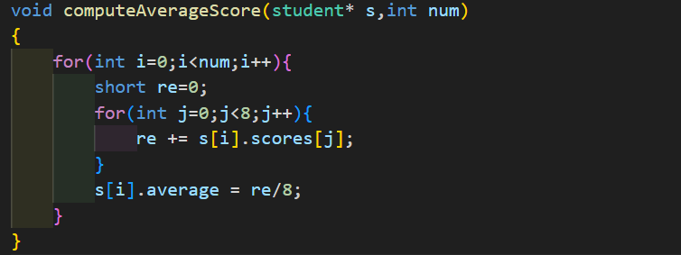

可以看到该函数使用双层循环，因此汇编代码需要两处比较；该函数需要读取结构体数组里面scores[j]的值，因此需要知道scores起始位置的偏移量；该函数修改了结构体数组s[i].average的值，因此需要知道average的偏移量；该函数每次结构体数组i+1，因此需要知道结构体数组的大小。

因此在main函数中编写代码来展示：

运行结果：

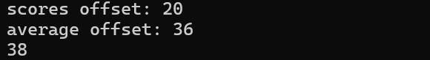

所以现在可以编写汇编代码：

首先是初始化：

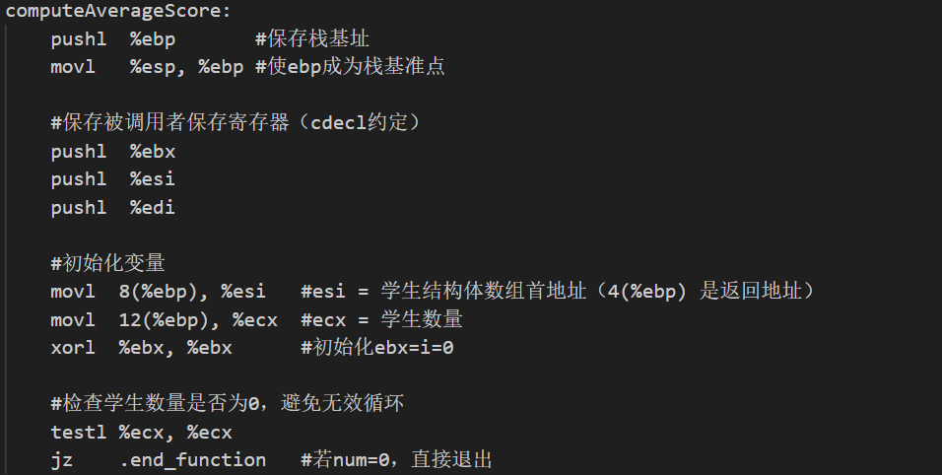

8(%ebp)处是传入的第一个参数，12(%ebp)处是传入的第二个参数。

接下来是内层循环：

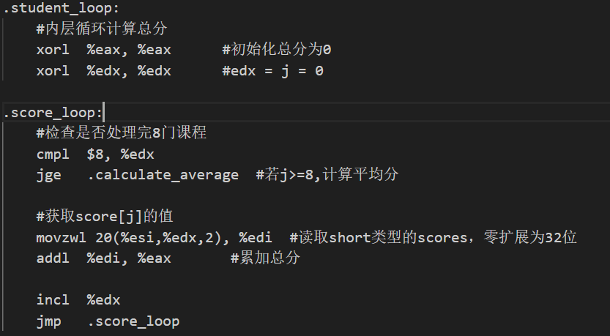

movzwl 20(%esi,%edx,2):使用基址加变址寻址，20是结构体数组scores的偏移量，esi存的是数组基址，edx是计数器，2是short类型数据的字节长。

然后是外层循环：

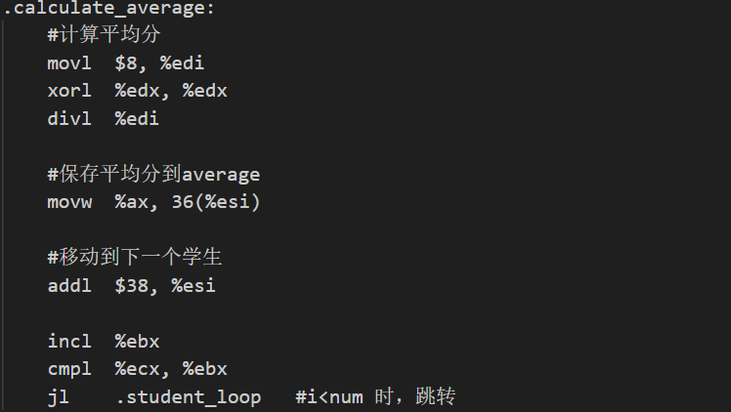

使用divl指令计算平均分，根据偏移量修改average的值，并更新数组基址。

最后是收尾工作：

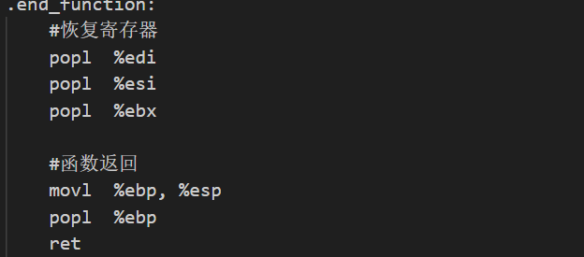

最后编译运行：

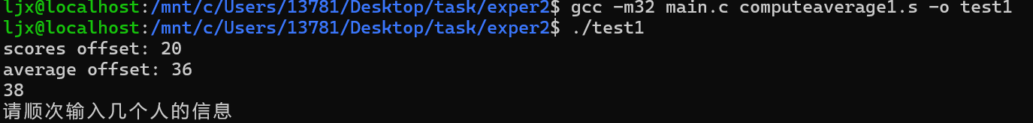

可以正常排序24个同学的成绩。

任务三 对用汇编语言编写的“计算平均成绩”函数进行优化

在上一个任务中编写了汇编代码，这里需要进行优化，优化地方有如下三处：

第一处优化：保存score数组首地址，避免多余计算：

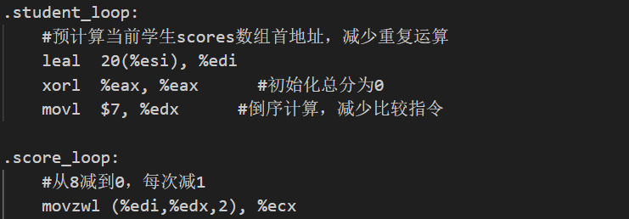

这里leal指令保存基址，movzwl指令处减少了重复的基地址计算。

第二处优化：采用倒序计数：

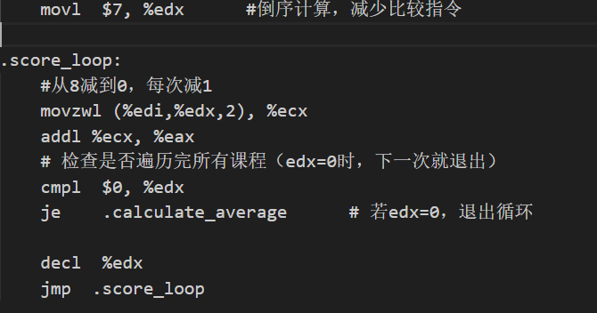

倒序好处：最后一次循环少了decl和jmp两条指令，循环控制的逻辑更符合 CPU 流水线的优化方向。

第三处优化：用位运算代替除法运算：

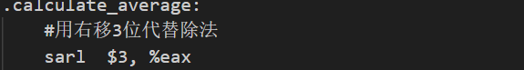

移位指令比除法指令的时钟周期更短，延迟更低。

从运行结果可以看出优化：

未优化：

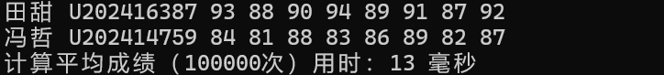

优化后：

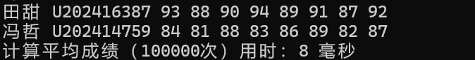

任务四 对排序函数进行算法优化

本关任务是对排序函数进行算法优化，首先可以优化冒泡排序，当某一次比较过后没有交换时候，直接跳出循环：

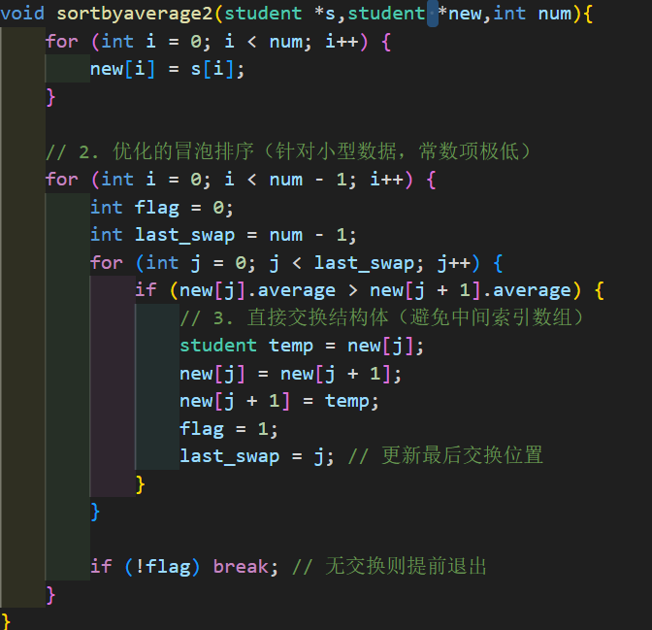

定义了一个flag变量，当没有交换的时候提前退出，该优化对于小型数据有明显提升：

还可以采用一种新的排序算法：快速排序。采用分治和递归思想：

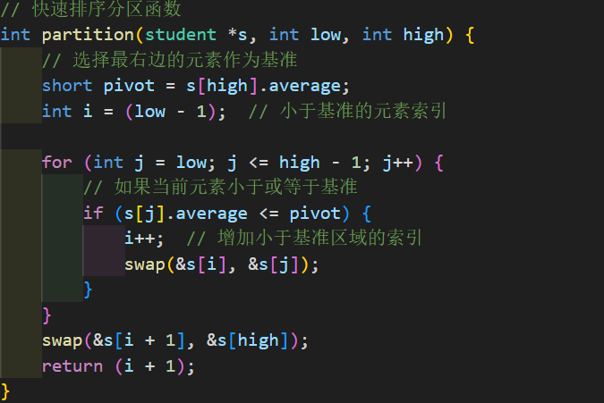

分区排序，partition函数输入的是结构体数组，低位和高位，输出的是已经分好哪边大哪边小的位置索引。

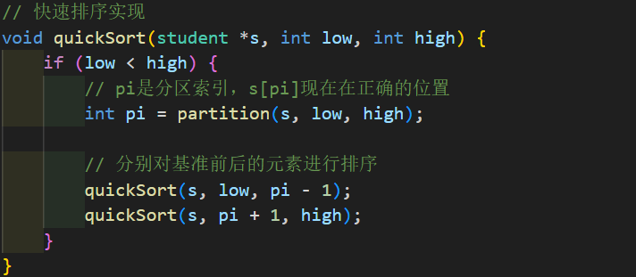

递归实现快速排序。

下面是处理小型数据时候算法时间：

- 体会

在本次实验中我了解到了汇编和高级语言各有各的优点，不能被替代。

汇编语言在进行优化方面具有独到的作用，而且使用汇编语言编译程序可以清晰看到寄存器处理数据过程，可以了解程序运行和bug的底层逻辑。本次实验中我将学到的编译优化方式与实际操作进行了关联，如使用位操作代替乘除运算，将循环展开，使用SIMD并查集一次处理多个数据等，同时也学到了相关的指令，但同时也感受到了在debug过程时直接观察反汇编代码会很难理解，总之本次实验让我对于汇编语言的理解更进一步。

